БАҚЫЛАУ ЖҰМЫСЫ Математикадан
Оұытушы :Буланова С.Т.

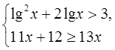 теңсіздіктер жүйесін шешіңіз
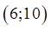

Сұрақ #38556 Берілген бес жауаптың біреуі дұрыс
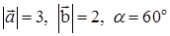. векторлары және олардың арасындағы бұрыш берілген. 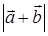 мәнін табыңыз.
13
4

Сұрақ #38557 Берілген бес жауаптың біреуі дұрыс
Диагоналі 12-ге тең квадраттың барлық төбелері сфера бетінде жатыр. Егер сфера центрінен квадрат жазықтығына дейінгі қашықтық болса, сфера бетінің ауданын табыңыз

Сұрақ #38558 Көп жауаптың ішінен бірнеше дұрыс жауабы бар
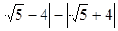өрнегінің мәнін табыңыз

Сұрақ #38559 Көп жауаптың ішінен бірнеше дұрыс жауабы бар
Төмендегі жауаптардың ішінен теңдеуінің түбіріне еселік болатын сан(дар)ды анықтаңыз
4
2
39
8
49
9
3
25

Сұрақ #38560 Көп жауаптың ішінен бірнеше дұрыс жауабы бар
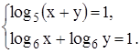 теңдеулер жүйесінің шешімі бола алатын жауап(тар)

Сұрақ #38561 Көп жауаптың ішінен бірнеше дұрыс жауабы бар
200 г 10%-дық қант шырынымен 300 г 20%-дық қант шырыны араластырылды. Шыққан қант шырынының концентрациясының пайызын анықтаңыз
16%
19%
22%
15%
17%
25%
20%
18%

Сұрақ #38562 Көп жауаптың ішінен бірнеше дұрыс жауабы бар
теңсіздігінің шешім(дер)і:

Сұрақ #38563 Көп жауаптың ішінен бірнеше дұрыс жауабы бар
Төмендегі жауаптардың ішінен 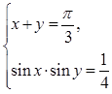 теңдеулер жүйесінің шешімі бола алатын(дар)ын табыңыз
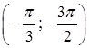
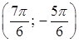
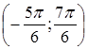
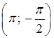
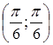
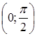
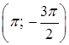
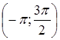

Сұрақ #38564 Көп жауаптың ішінен бірнеше дұрыс жауабы бар
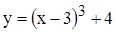 функциясына кері функция(лар):
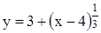
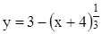
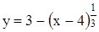
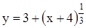

12…40414243

